Правительство Российской Федерации
Санкт-Петербургский государственный университет

Кафедра дизайна

Ши Вэньчжэн, 4 курс

Пояснительная записка
к выпускной квалификационной работе
ТЕМА: выставка библиотеки СПбГУ “Авторский мультимедийный проект”
« космос»
Направление 54.03.01 «Дизайн»
квалификация: бакалавр дизайна (графический дизайн)

Руководитель: старший преподаватель, Лапутенко Юлия Валерьевна

Руководитель теоретической части: кандидат искусствоведения,
доцент с возложенными обязанностями заведующего
кафедрой дизайна К.Г. Позднякова

Санкт-Петербург, 2022 год
I. Вводная часть:

1. Тема работы

Авторский мультимедийный проект

2. Основание для выполнения работы

Создавайте в соответствии с потребностями проекта, добавляйте собственное понимание автором космологии и субъективного создания истории и старайтесь использовать различные выражения.
- Актуальность темы
Проект создан по собственной инициативе.
4. Цель работы

Создать три анимационных короткометражных фильма с полными историями.
5. Задачи исследования
1. Разработать сюжет анимационных фильмов.

2. Разработать графическое решение для анимации.

3. Создать три анимационных фильма
используя современное программное обеспечение.

4. Разработать рекламно-графическое сопровождение для презентации проект
Задачи проекта

Три короткометражных анимационных фильма.

Рекламно-графическое сопровождение проекта:
Плакаты, логотип проекта.

6. Практическая значимость разработки и возможности применения

Я черпал вдохновение из космологии и футуализма и живописи русского
космизма.

Во вселенной всегда идет битва между покоем и хаосом, стабильностью
и революцией.

Одни планеты умирают, другие рождаются. Вселенная изменчива.
И иногда высокие технологии ведут к гибели цивилизации.

В своей работе я хотел рассказать
о гибели и возрождении планеты.

II. Основные этапы работы:

1. Анализ аналогов по теме дипломного проекта

Короткометражный фильм развивает предыдущую тему и пытается использовать комбинацию 3d-программного обеспечения и методов создания 2d-живописи. По этой причине я изучил много подобных короткометражных фильмов в качестве ссылок на стиль и вдохновения для языка объектива.

- Анализ анимации L'Île Noire
https://www.bilibili.com/video/BV1cb411S7P2

Используется текстура, похожая на гравюру, сочетающая точки, линии и грани, и правильное использование текстур очень поучительно.
- Буклет — Есть буклет, посвящённый истории этой выставки.
- Сувениры — выбрать любимую фреску и покрасить её, очень мемориальную, это моя любимая выставка.

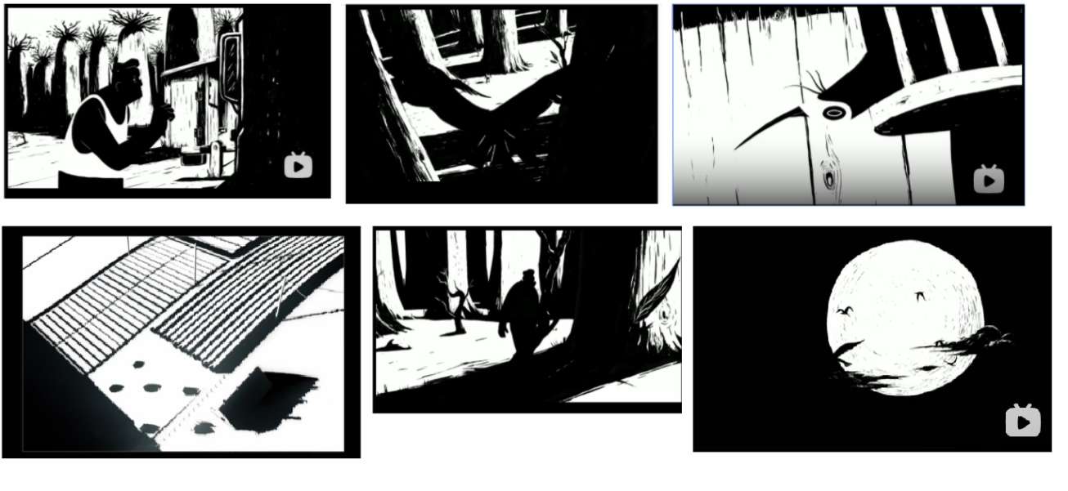

2) Актуальность
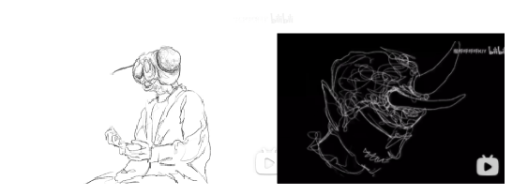

https://www.bilibili.com/video/BV1Ho4y1d7nv

Черно-белые линии используются для рисования анимации, а эмоциональные изменения персонажей выражаются через изменение цвета и дрожание линий.

- SOYLENT - Looking Forward

Изучите эффекты 3d-производства, получите вдохновение от того, что вы можете использовать 3d-программное обеспечение для помощи в производстве, и получите изображения, соответствующие требованиям, благодаря стилизованному рендерингу.

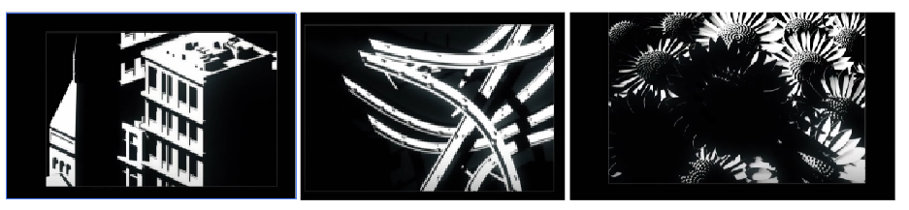

- 《ESKMO》337
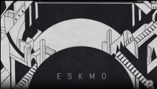
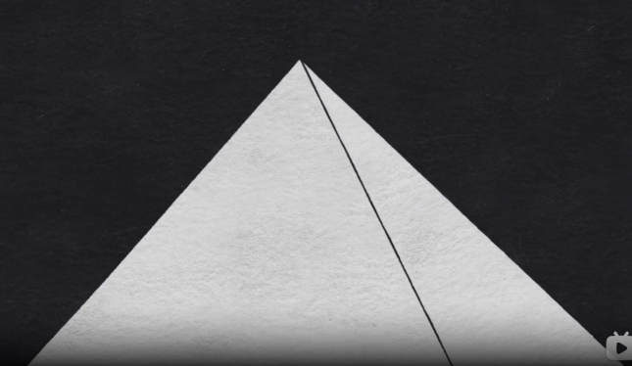
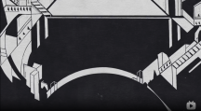
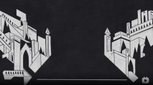

Добавление материала
Добавляя материалы и текстуры, выразительность анимации может быть увеличена. расширение черно-белой графики и движение объектива могут вызвать ощущение роста (чувство жизни).
- «Paperman»
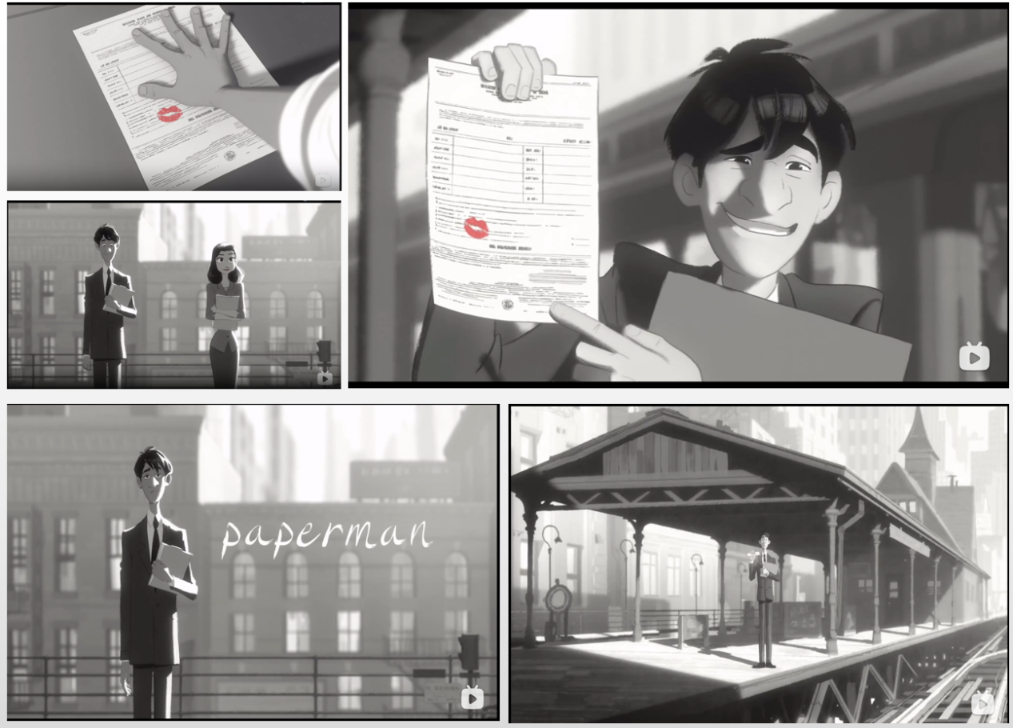

6) Sitdown

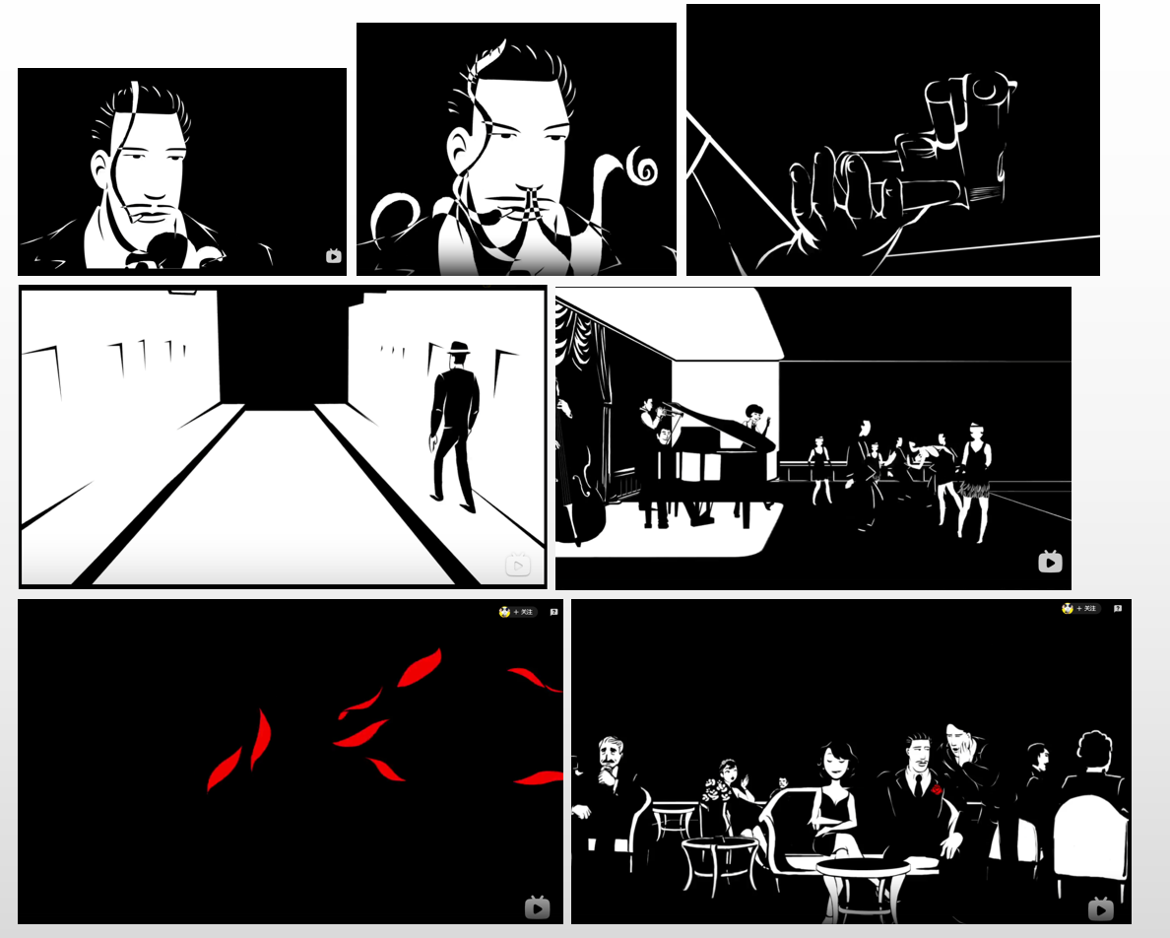

Переход осуществляется с помощью живописи, а структурное выражение осуществляется с помощью контраста черного и белого, давая полную свободу творчеству, используя красный в качестве ключевого цвета и предполагая рассеивание жизни через увядание лепестков.

также опирается на стиль космологической живописи.

Русский космизм — течение русской религиозно-философской мысли, основанное на холистическом мировоззрении, предполагающем телеологически определённую эволюцию Вселенной. Характеризуется осознанием всеобщей взаимообусловленности, всеединства; поиском места человека в Космосе, взаимосвязи космических и земных процессов; признанием соразмерности микрокосма (человека) и макрокосма (Вселенной) и необходимости соизмерять человеческую деятельность с принципами целостности этого мира.

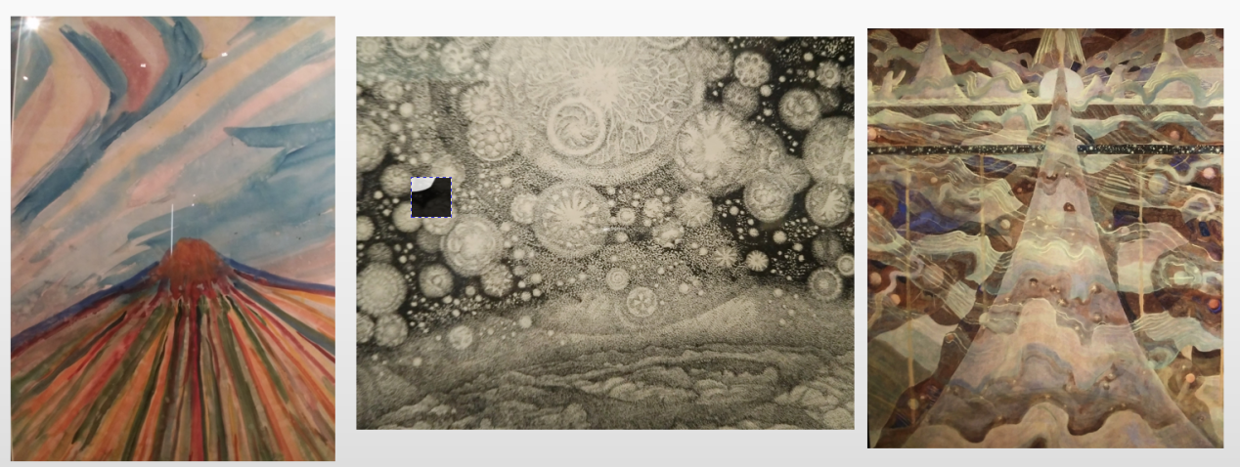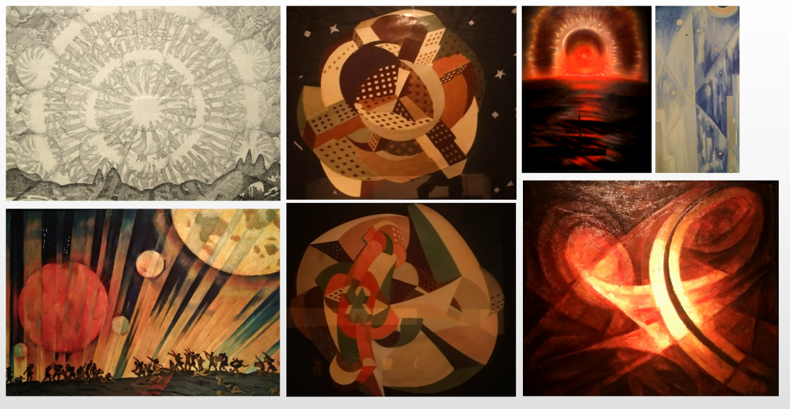

2. Концепция проекта

Основная цель проекта - создать три полнометражных анимационных короткометражных фильма, изображающих историю Вселенной, на основе предыдущих короткометражных фильмов, снятых для выставки космической тематики Санкт-Петербургского государственного университета.

Художественный стиль в основном использует черно-белое, а красный и синий добавлены к первому и третьему сюжетам, чтобы помочь передать атмосферу.
Используемое программное обеспечение 3d для вспомогательного производства

Эскизное проектирование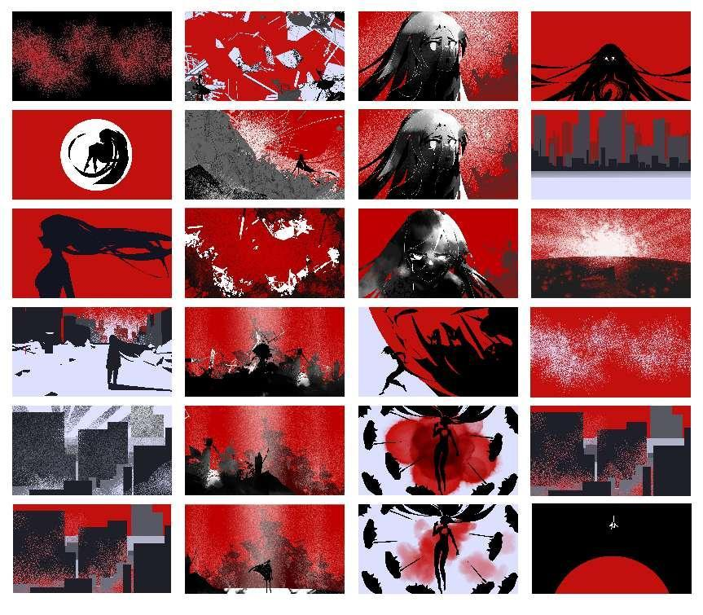

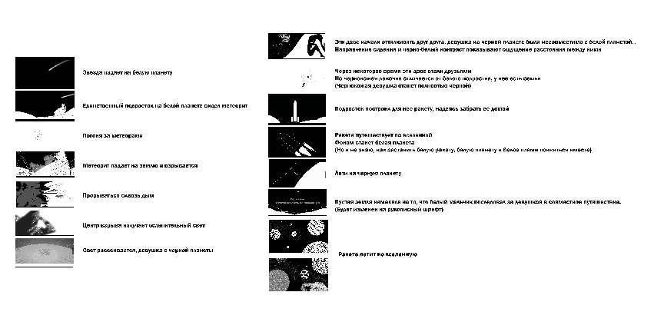

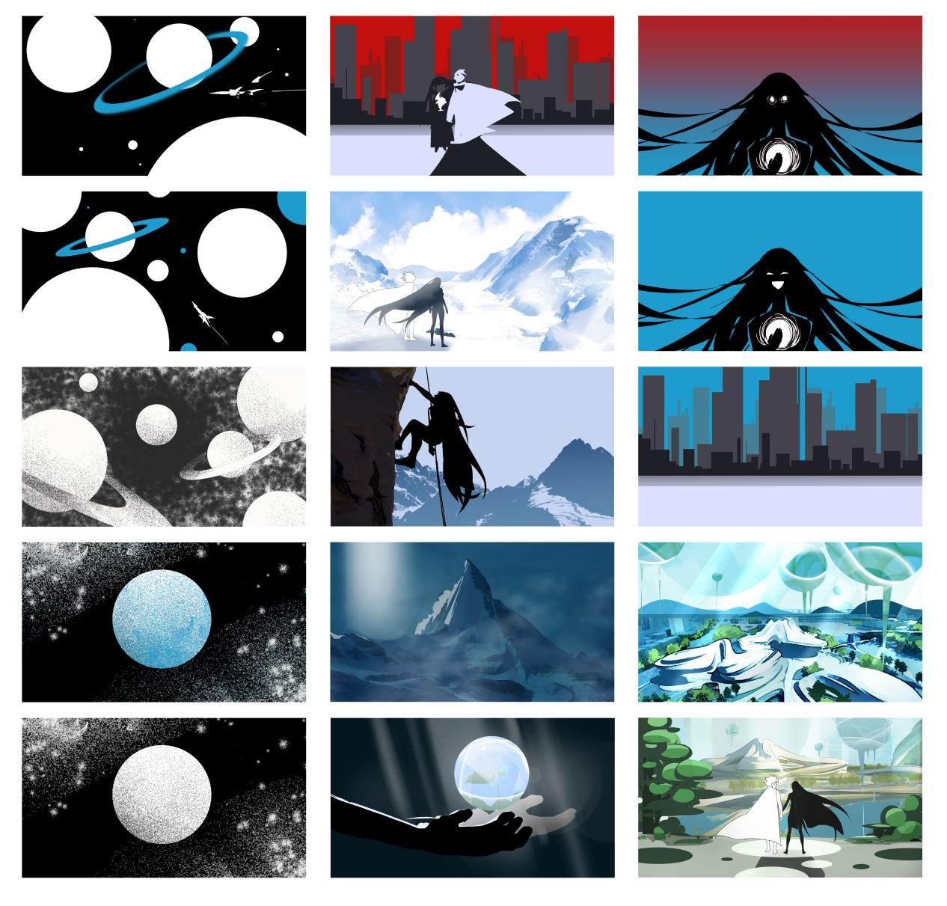

Краткий обзор

Согласно анимационному названию "Вселенная" младшего года, оно было расширено, а также добавлены начало и конец истории.
В первой истории Черная планета сильно пострадала от войны. Девочка, которая родилась по воле планеты, стала свидетелем жестокости войны и разрушения окружающей среды, надеясь помешать сумасшедшим людям продолжать войну.，
Но люди, уже потерявшие рассудок, даже убили девушку, и воля планеты, полностью разочаровавшаяся в человечестве, начала самоуничтожаться, но в конце концов был отправлен последний добрый выживший.
Во второй истории Белая планета пустынна. Есть только один молодой человек в белом, идущий по пустыне. Он не знает, как долго он шел. Кажется, что он существует с момента рождения планеты. Он звездочет, а также можно сказать, что он астроном .
Он последний выживший на этой планете, и можно также сказать, что это последняя кристаллизация всей цивилизации. Однажды он увидел метеорит в небе. Преследуя его, он нашел чернокожую девушку, которая упала на землю после вспышки взрыва.
Они познакомились друг с другом за долгие годы , но девушка надеется вернуться в свой родной город. У нее нет надежды, что однажды она сможет спасти свою родину.Наконец, мальчик в белом сделал для нее ракету, и они вдвоем отправились во Вселенную.
Ищете способ вернуть планету к жизни
Третья история Двое исследовали вселенную и, наконец, однажды нашли ядро жизни (материал, который заполнял ядро планеты). Наконец, двое вернулись в родной город чернокожей девушки и передали ядро на волю планеты, а красный цвет в воздух постепенно затихал.，
Воля планеты снова улыбнулась, и эти двое остались там, чтобы построить новый дом.

Логотип проекта

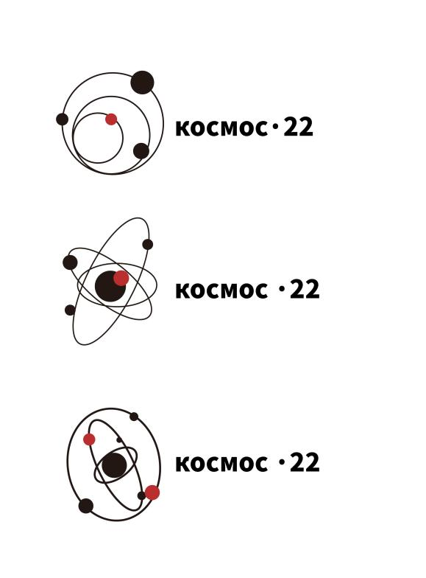
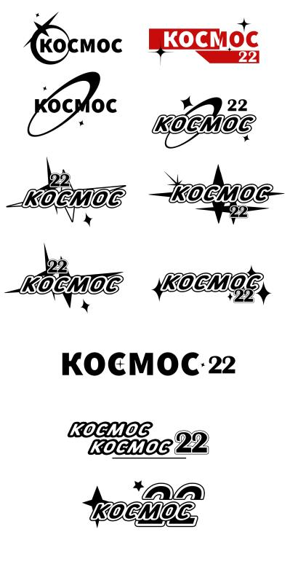

Плакаты

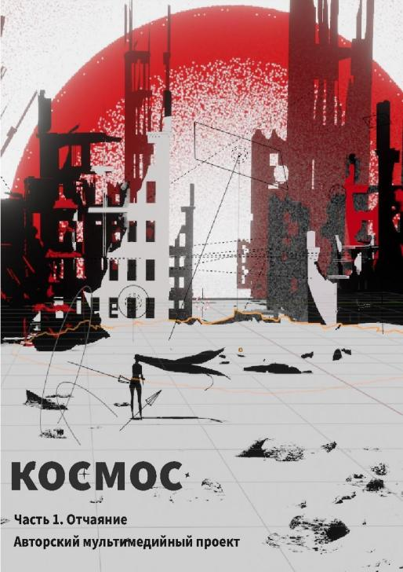
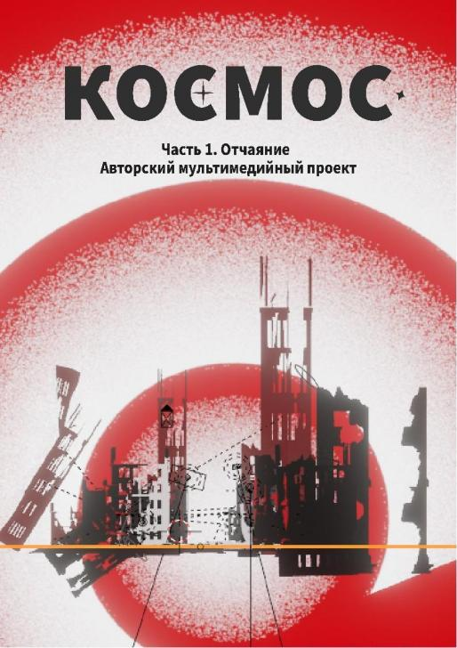
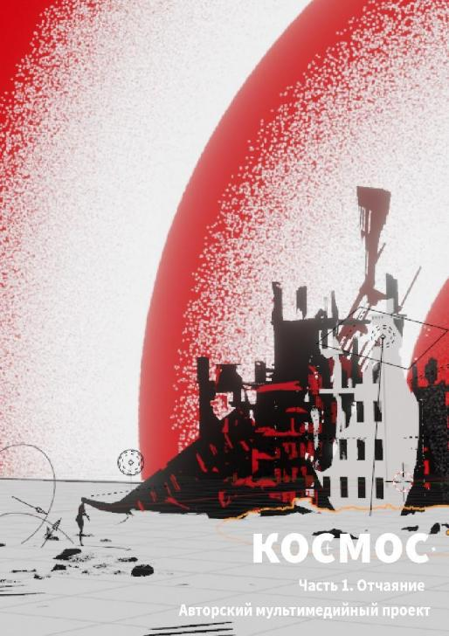

Плакат в среде


